EJERCICIOS ODS

**1. Clasifica las siguientes acciones, según las puedas llevar a cabo en tu propia casa o fuera de ella, y relaciónalas con algún ODS de los estudiados:**

1. Tomar duchas cortas y no utilizar las bañeras para el aseo diario. **6**
2. Desplazarse en bicicleta, andando o en transporte público, evitando utilizar vehículos a motor. **13**
3. Apagar las luces cuando se utilicen dispositivos electrónicos luminosos. **7**
4. Intentar generar menos basura y evitar que los desperdicios acaben en el mar o en el monte. **14**

1. **Investigar los ODS y las metas asociadas (**web

<https://www.un.org/sustainabledevelopment/es/objetivos-de-desarrollo-sostenible/>)

En parejas escoger 5 ODS y buscar ejemplos de buenas prácticas en la industria que contribuyan a alcanzar dichas metas.

**EJERCICIO HEHCO CON IKER AIMAR**

ILUNION -> ODS 10 - Ilunion fomenta la inclusión social y laboral de personas con discapacidad, reduciendo desigualdades y promoviendo la igualdad de oportunidades.

Elecnor -> ODS 7, 9 - Elecnor desarrolla infraestructuras sostenibles e impulsa la innovación tecnológica para un crecimiento industrial responsable y competitivo.

La empresa promueve energías renovables y eficientes, facilitando el acceso a una energía limpia y sostenible para todos.

Banco Santander -> ODS 4, 17 -Banco Santander impulsa la educación a través de becas, programas formativos y alianzas con universidades, promoviendo una enseñanza inclusiva y de calidad. El banco fomenta alianzas con instituciones y organizaciones para promover el desarrollo sostenible y avanzar en los objetivos de la Agenda 2030.

1. **Resuelve el siguiente caso:**

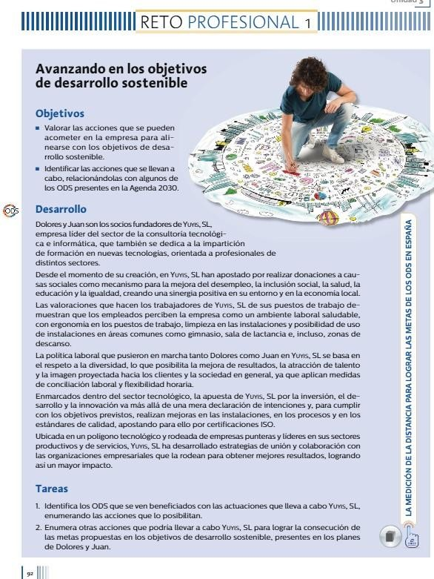

1. Identifica los ODS
2. ODS 9 -> Al ser una empresa del sector tecnológico e informático puede contribuir en la mejoría del sector.
3. ODS 8 -> La empresa ofrece un trabajo ergonómico con un ambiente saludable con diversas áreas ya sean de descanso, sala de lactancia o gimnasio.
4. ODS 4 -> Ya que uno de sus donativos va destinado a la mejoría de la educación
5. Otras acciones
6. ODS 7 -> Cambiar a un proveedor de electricidad el cual genere mediante recursos renovables